KURIKULARNA REFORMA U ZENIČKO-DOBOJSKOM KANTONU
I KANTONU SARAJEVO

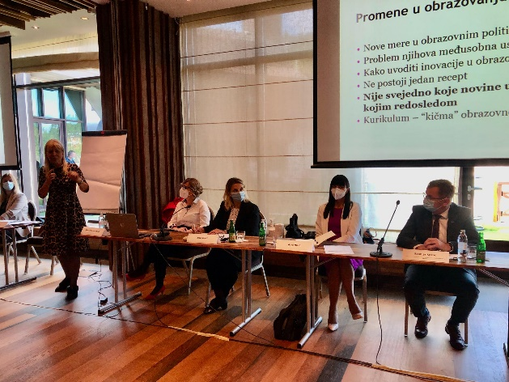
Misija OSCE-a u Bosni i Hercegovini je 27. i 28. septembra na Jahorini organizovala zajednički sastanak i radionicu za 40 članova i članica stručnih timova za kurikularnu reformu Kantona Sarajevo i Zeničko-dobojskog kantona na temu kurikularne usklađenosti.
Spahija Kozlić, ministar za obrazovanje, nauku, kulturu i sport Zeničko-dobojskog kantona i Naida Hota-Muminović, ministrica odgoja i obrazovanja u Vladi kantona Sarajevo, pozdravili su učesnike i učesnice i iskazali svoju punu podršku tekućim procesima kurikularne reforme u svojim kantonima. Ovaj događaj je dio podrške Misije obrazovnim vlastima u njihovom radu na unapređenju inkluzivnosti i kvalitete obrazovanja. Radionici su prisustvovali članovi Stručnog tima Zeničko-dobojskog kantona sa Voditeljicom Stručnog tima Aidom Salkić, direktoricom Pedagoškog zavoda Zenica.
Radionicu su vodile prof.dr. Ana Pešikan iz Beograda i prof.dr. Snježana Koren iz Zagreba
Organizovana je u okviru projekta „Kvalitetno obrazovanje kroz kurikularnu reformu“, koji provodi Misija uz finansijsku podršku vlada Kraljevine Norveške i Republike Italije.
